**Música**

TAREA MÚSICA SEMANA 28 (21/09 AL 25/09) PROFESOR GASTÓN BARRABIA

[clasesmusicagastonbarrabia@gmail.com](mailto:clasesmusicagastonbarrabia@gmail.com)

¡Hola!

¿Cómo están?

¡Espero que los Trabajos Prácticos estén en proceso para la presentación de la semana que viene por ZOOM!

Les recuerdo a todos que ante dudas, consultas, problemas, se comuniquen conmigo al E-mail que aparece arriba en azul.

**ACTIVIDAD:** Leemos:

**El trabajo en equipo** no es sencillo- Pero es una parte indispensable para casi todos los proyectos, sean estos laborales, familiares, musicales, etc.

La Palabra **CONSENSO** nos da una clara idea de qué hace falta para que un proyecto prospere.

Cuando se juntan a jugar con amigos desde muy pequeños, muchas veces crean reglas para jugar a algún juego que se inventa en el momento. A veces se ponen de acuerdo para actuar de algo o disfrazarse, para crear reglas, para ordenar algo, etc; y cuanto más consenso haya desde el comienzo, por lo general, menos llantos de injusticia se oirán! Por eso, el Consenso va más allá de las reglas o la ley; si están todos de acuerdo, no hay problema alguno.

Es algo que se suele hacer siempre. Aunque muchas veces no lo notemos-

Cada persona cumple **un rol determinado** en cada grupo en el que se encuentre. Ese rol será diferente dependiendo del grupo en el que se esté y dependiendo de qué otras personas estén en él. Por eso cumplimos diferentes roles como personas en diferentes lugares y con diferentes personas.

A veces somos nosotros quienes podemos elegir un grupo con el cual participar. Podemos elegir amigos, compañeros, podemos buscar a la persona que creemos mejor para cada tarea. Pero a veces no se puede elegir, como sucede en muchos de los empleos de la gente grande. O por ejemplo cuando una seño o profe arma un grupo como le parece a ella o él, en ese caso se le podría asignar a esa persona que elige una especie de jerarquía de tipo“jefe” por encima del resto, y por lo general hay que obedecerle…si es que ese es el CONSENSO de todos.

Por lo general en los trabajos grupales **nos encontramos con gente con diferentes perfiles dadas las circunstancias.** Gente que quiere tomar la batuta y organizar todo. Hay gente que prefiere que le digan qué hacer. Otros prefieren primero escuchar al resto y luego dar su opinión al final. Y así, todas las variables posibles: Gente que cree que su idea es la mejor, gente que se distrae mucho, gente que parece no interesarle el proyecto, y gente que no quiere trabajar en grupo, etc. Pero ojo… esa misma persona que cumple ese rol en ese grupo, tal vez adquiera otro rol en otro grupo con otra gente diferente.

El grupo que te tocó para hacer “X” tarea, es solamente para esa tarea. No es algo demasiado importante como para ponerse de mal humor o pelearse. El trabajo en grupo muchas veces podrá sorprenderte con excelentes ideas o habilidades de compañeras o compañeros con los cuales no sueles interactuar. Esa idea que alguno creía que no servía, de repente al profesor o al jefe, le pareció excelente y les ponen un 10 felicitado, o les aumentan el sueldo!

**Lo importante es poder llevarlo a cabo.** Terminar un proyecto grupal es muy importante para cada individuo y una gran victoria grupal. Tal vez no importe quién participó más o menos, de quién fue cada idea, etc. Cuando uno es parte de un grupo, existe un todo que por lo general es más que la suma de las partes. Tal vez alguno dijo algo al azar y eso fue un disparador para una gran idea. Tal vez el destino los quiso juntar de alguna manera, etc. El trabajo en grupo es un reto en sí mismo.

¡En el mundo de la música, la mayor parte de los proyectos son grupales!

Les vuelvo a copiar las consignas por las dudas:

1. Formar grupo de hasta 6 personas
2. Elegir en grupo a un artista musical (puede ser un solista, un grupo o conjunto, etc.)
3. Elegir en grupo sólo una canción u obra de ese artista elegido.
4. Información del artista elegido (breve biografía y datos curiosos o interesantes)
5. Información acerca de la obra (¿A qué género músical pertenece? ¿Es Rock, Reggaetón , Trap, Jazz, Música Clásica, etc? ¿De qué época es el estilo o género al que la obra pertence? ¿De dónde proviene? (lugar, cultura, etc) ¿A qué otros géneros o estilos se parece o asemeja? ¿Qué características tiene la obra?
6. Elegir algún video de la obra musical elegida para compartir con los compañeros durante el zoom, ya sea un video clip o algo similar. Tenerlo preparado para el próximo Zoom.
7. Se puede incluir algo extra que se le ocurra al grupo.
8. Cada alumno/integrante deberá presentar parte del trabajo en el mismo zoom y deberán saber, de antemano al mismo, en qué orden le toca a cada integrante su turno para exponer.
9. Tiempo estimado de presentación por grupo: 8 minutos.

NOS VEMOS EN EL ZOOM DE LA SEMANA QUE VIENE!! ABRAZOS-----Gastón.

**MATERIA**: Plástica Visual

**PROFESORA**: Carolina Nagy

**CURSO**: 6to A,B y C

Segundo ciclo

**Tema**: Observando las mascotas segun la creacion de diferentes artistas.

**“Observar las siguientes imágenes, de los gatos con el estilo creativo del artista famoso al cual representa”.**

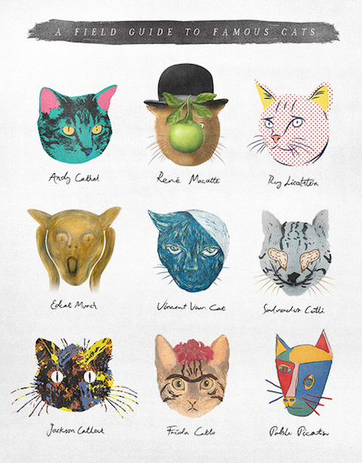**Si queres interiorizarte en la forma en que componen los diferentes artistas podes investigar y mirar imágenes de sus obras. (Podes buscar estos artistas en internet)**

**Actividad**:

1. Dibujar la cara de tu mascota, en una hoja. Si no tenes una mascota inventarla.
2. Luego en base a los siguientes artistas, mirar el que más te interese o el que más te llame la atención. Dibujar tu mascota basándote en estos estilos artísticos.
3. Utilizar los materiales que tengas en tu casa para pintarlos, fibras, lápices de colores, temperas, etc.

Colegio

**Modelo**

**Mármol**

**Informática**

6

° E.P

.

Profesora Liliana Abbatangelo



**Hoy JUGAMOS UN RATO…**

**Buenos días Familia!!!, Hoy jugaremos al MAHJONG.**

El **mahjong**, mah jong o mah-jongg es un juego de mesa de origen chino, exportado al resto del mundo, y particularmente a occidente a partir de los años 1920, es muyyyy antiguo!!.

Es de **habilidad, observación, táctica y memoria…**

1. **Ingresa en el siguiente link**
2. <https://mahjong-solitario.com/> **(Ctrl + clic en el link, accedes al juego)**
3. Este es el juego…
4. La idea es seleccionar dos fichas iguales para retirarlas del tablero.

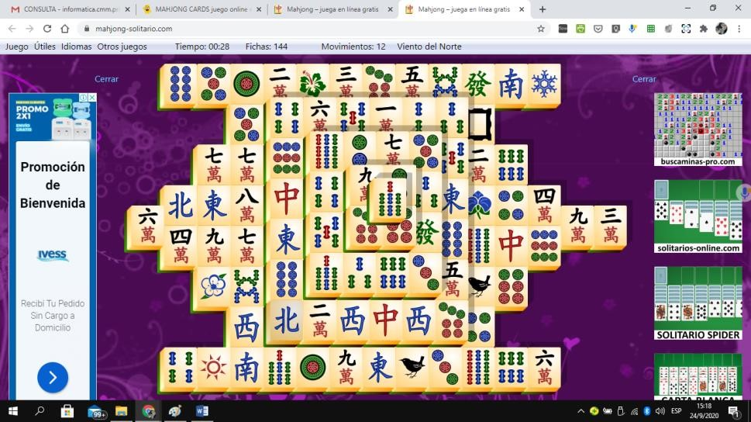

I

guales

El objetivo del juego es **quedarte sin fichas en el tablero**…, o con la menor cantidad posible…

**Ahora va el desafío**… Si te quedas con 5 o menos fichas en el tablero, ganas 50 puntos para tu grado!!!

Si te quedas con entre 5 y 10 fichas, ganas 20 puntos para tu grado… Al finalizar la semana veremos qué grado gana!!! ¿Te parece??.

Para sumar el puntaje debes mandar una captura de pantalla o foto con la cantidad de fichas que han quedado en la partida…

Te recuerdo la dirección de mail donde recibo las capturas… informatica.cmm.primaria@gmail.com

Les dejo un besote enorme con un abrazo eterno…

Recuerden que los extraño mucho!!!

Seño Lili.

**2**